УТВЕРЖДАЮ

1-ый заместитель директора Государственного унитарного предприятия города Москвы «Информационно - аналитический центр ЕИС «Жилище»

___________________ Д.В. Тыртов
«_____» ______________ 2013 г.
м.п.

Разработка ИС «КУРС»

Добавление статусов жилой площади о передачи в оперативное управление или хозяйственное ведение
(пункт плана – 1.110)

Требования к задаче

На 14 листах

Начальник отдела системного анализа и документирования

_______________ Жемионис В.Ю.

«___»____________ 2013г
Начальник отдела информационно-программного обеспечения
________________ Иконников В.В

«___»____________ 2013г
Главный специалист отдела системного анализа и документирования
_________________Коротков А.В.

«___»____________ 2013г

2013
СОДЕРЖАНИЕ
1. Основание для разработки 3
2. Цели задачи 3
3. Термины и обозначения 3
4. Требования к задаче 3
4.1 Функция ввода информации об изменении состояния жилой площади 4
4.1.1 Общие требования 4
4.1.2 Список экранных форм 5
4.1.3 Описание атрибутов передачи в оперативное управление или хозяйственное ведение 6
4.1.4 Описание привилегии пользователей 7
4.1.5 Вызов функции 7
4.1.6 Результат успешного выполнения 8
4.1.7 Поведение системы и пользователя 8
4.2 Добавление функции отображения информации об изменении состояния жилплощади в списке жилплощади 10
4.2.1 Общие требования 10
4.2.2 Список экранных форм 10
4.3 Функция отображения событий передачи в ОУ/ХВ 10
4.3.1 Общие требования 10
4.3.2 Список экранных форм 11
4.3.3 Описание привилегии пользователей 11
4.3.4 Вызов функции 11
4.3.5 Результат успешного выполнения 11
4.3.6 Поведение системы и пользователя 12
5. Требования к внедрению 13

Основание для разработки
Основанием для внесения изменений является письмо о необходимости доработки ИС «КУРС» Управления информационных технологий Департамента жилищной политики и жилищного фонда города Москвы от 02.09.2013 г. № ДЖС-08-21350/3.

Цели задачи
Цель: осуществление учета переданной в хозяйственное ведение или оперативное управление жилой площади в ИС «КУРС».
Для достижения данной цели необходимо реализовать следующие задачи:
- Добавление функции ввода информации об изменении состояния жилой площади;
- Добавление функции отображения информации об изменении состояния жилой площади в списке жилой площади;
- Добавление новой привилегии для работы с функцией ввода/редактирования информации об изменении состояния жилой площади;
- Добавление новых состояний жилой площади «передано в ОУ» и «передано в ХВ» (классификатор Cl_S);
- Добавление таблицы «Атрибуты передачи в ОУ/ХВ».

Термины и обозначения
ИС Информационная система «Курс»
БД База данных

Требования к задаче
В рамках выполнения задачи необходимо произвести:
- Добавление функции ввода информации об изменении состояния жилой площади:
- Добавление в меню «Операции» пункта «Перевод площади в ОУ/ХВ»;
- Разработку экранной формы «Перевод площади в ОУ/ХВ»;
- Добавление новых состояний жилой площади «передано в ОУ» и «передано в ХВ» (классификатор Cl_S)
- Добавление классификатора «Тип документа об изменении состояния»;
- Добавление таблицы «Атрибуты передачи в ОУ/ХВ»;
- Создание таблицы free_space_movement_XBOY для хранения атрибутов передачи в оперативное управление или хозяйственное ведение;
- Реализацию функции для совершения групповых операций с жилой площадью;
- Разработку экранной формы «Предупреждение» при неправильном использовании функции при выборе жилой площади;
- Разработку экранной формы «Предупреждение» при недопустимых Р8;
- Разработку экранной формы «Предупреждение»;
- Разработку экранной формы «Предупреждение» при заполнении информации об изменении статуса жилой площади;
- Добавление привилегии «Ввод информации об изменении состояния жилой площади»;
- Добавление полей изменения состояния жилой площади;
- Добавление функции отображения информации об изменении состояния жилой площади в списках жилой площади.
- Добавление функции отображения и редактирования событий передачи в ОУ/ХВ:
- Добавление в меню «Работа с площадью» пункта «События перевода в ОУ/ХВ»;
- Разработку экранной формы «Предупреждение» при отсутствии событий передачи жилой площади в ОУ/ХВ;
- Разработку экранной формы «События перевода в ОУ/ХВ».

Функция ввода информации об изменении состояния жилой площади

Общие требования
Операция перевода площади в статус «Передано в ОУ» или «Передано в ХВ» возможна только из площади со статусом «Свободна» и только если распорядитель (Р8) не равен 30, 10, 11, 12.
Операция перевода площади в статус «Свободна» возможна только из площади со статусом «Передано в ОУ» или «Передано в ХВ» и только если распорядитель (Р8) не равен 30, 10, 11, 12.
Для ввода информации об изменении состояния жилой площади в списке жилой площади в меню «Операции» необходимо добавить новый пункт «Перевод площади в ОУ/ХВ» (см. Рис. 1), который доступен только пользователям, обладающим привилегией «Ввод информации об изменении состояния жилой площади».
Для использования функции ввода информации об изменении состояния жилой площади в ИС будет использоваться привилегия «Ввод информации об изменении состояния жилой площади», которая позволяет:
- изменить состояние жилой площади (поле status в таблице free_space);
- добавить уточняющую информацию: номер, дата и тип документа об изменении состояния и примечание в таблицу free_space_movement_XBOY.
Для заполнения поля «Состояние» необходимо добавить новые состояния жилой площади «передано в ОУ» и «передано в ХВ» в классификатор (Cl_S).
Для хранения информации об изменении состояния жилой (свободной) площади в БД ИС необходимо создать таблицу атрибутов передачи в оперативное управление или хозяйственное ведение, в которой будут храниться значения атрибутов (названия атрибутов указаны в таблице «Атрибуты передачи в ОУ/ХВ»).
Для заполнения поля «Тип документа» вводится новый классификатор «Тип документа об изменении состояния».
Для ввода информации об изменении состояния жилой площади используется форма «Перевод площади в ОУ/ХВ» (см. Рис. 2).

Список экранных форм
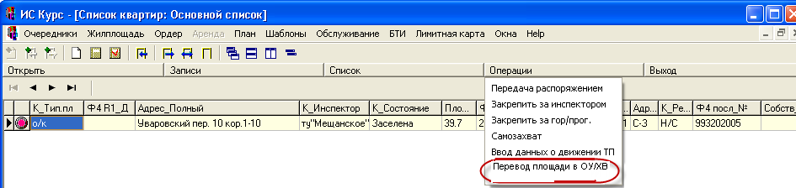
Рис. 1 Меню "Операции" пункт "Перевод площади в ОУ/ХВ"

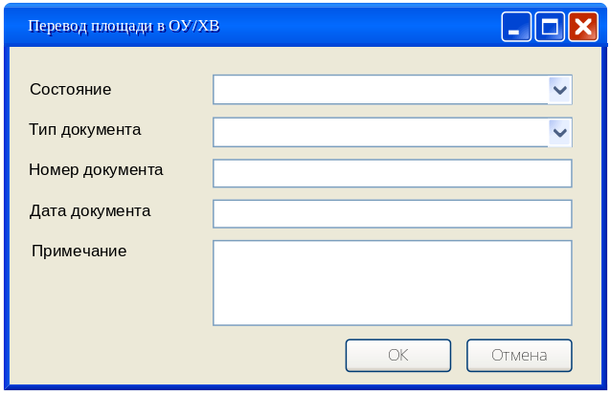
Рис. 2 Эскиз экранной формы «Перевод площади в ОУ/ХВ»

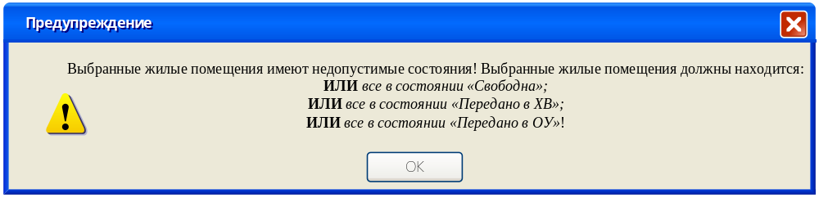
Рис. 3 Эскиз экранной формы «Предупреждение» при выборе жилых помещений

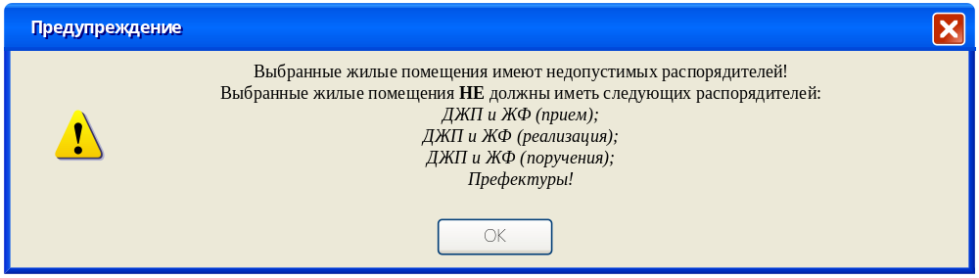
Рис. 4 Эскиз экранной формы "Предупреждение" при недопустимых Р8

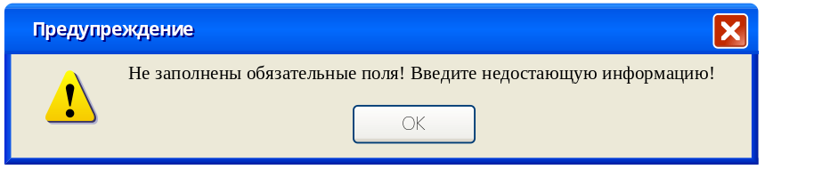
Рис. 5 Эскиз экранной формы "Предупреждение" при вводе информации об изменении состояния

Описание атрибутов передачи в оперативное управление или хозяйственное ведение
Для внесения информации об изменении состояния жилой площади в БД ИС необходимо создать таблицу атрибутов передачи в оперативное управление или хозяйственное ведение (free_space_movement_XBOY), где должны храниться поля, описанные в Таб. 1.
Таб. 1 Атрибуты передачи в/из ОУ/ХВ
№ п/п | Наименование атрибута | Наименование поля | Тип | Условие заполнения | Описание поля
 | Идентификатор записи | XBOY_id | Числовой | О | Идентификатор
 | Идентификатор жилой площади | Free_space_id | Числовой | О | Значение идентификатора жилой площади из таблицы free_space
 | Направление | Movement_ID | Числовой | О | Значение идентификатора атрибута; заполняется одним из значений: «Передано в ОУ», «Передано в ХВ», «Возвращено из ОУ», «Возвращено из ХВ»
 | Тип документа | Doc_Type_id | Числовой | О | Заполняется из классификатора «Тип документа об изменении состояния»
 | Номер документа | Doc_num | Текстовый (20) | О | Ручной ввод до 20 символов
 | Дата документа | Doc_Date | Дата в формате дд.мм.гггг | О | Ручной ввод в формате дд.мм.гггг со специальной маской даты
 | Примечание | comments | Текстовый (250) | Н | Ручной ввод до 250 символов
 | Дата последнего изменения | Last_Change | Дата в формате дд.мм.гггг | О | Дата последнего изменения; заполняется автоматически текущей датой при изменении атрибута
 | Идентификатор пользователя | User_id | Числовой | О | Значение идентификатора пользователя, который внес изменения
 | Идентификатор компьютера | PC_id | Текстовый | О | Значение идентификатора компьютера, с которого внесены изменения

Описание привилегии пользователей
Функция ввода информации об изменении состояния жилой площади в ИС доступна только при наличии привилегии «Ввод информации об изменении состояния жилой площади». Пункт «Перевод площади в ОУ/ХВ» меню «Операции» доступен только для пользователей, обладающих данной привилегией.

Вызов функции
Функция ввода и информации об изменении состояния жилой площади в ИС в списках жилой площади может быть вызвана из меню «Операции» пункт «Перевод площади в ОУ/ХВ» (см. Рис. 1), которое будет доступно только при наличии привилегии «Ввод информации об изменении состояния жилой площади»

Результат успешного выполнения
Сохранена информация об изменении состояния жилой площади:
- «Состояние» - Измененное состояние жилой площади.
- «Тип документа» - Тип документа об изменении состояния жилой площади.
- «Номер документа» - Номер документа об изменении состояния жилой площади.
- «Дата документа» - Дата документа об изменении состояния жилой площади.
- «Примечание» - Дополнительная уточняющая информации об изменении состояния жилой площади.

Поведение системы и пользователя
Поведение системы и пользователя отображено в Таб. 2.
Таб. 2 Поведение системы и пользователя
№ п/п. | Пользователь / система | Действия
 | Пользователь | Помечает жилые площади в списке квартир.  Вызывает меню «Операции / Перевод площади в ОУ/ХВ».  Дальнейшие действия осуществляются над каждой помеченной записью (жилой площадью) из списка.
 | Система | - Если выбранные жилые помещения находятся в различных статусах или статусы отличны от «Свободна», «Передано в ОУ» или «Передано в ХВ», то выводит предупреждение: «Выбранные жилые помещения имеют недопустимые состояния! Выбранные жилые помещения должны находится: ИЛИ все в состоянии «Свободна»; ИЛИ все в состоянии «Передано в ХВ»; ИЛИ все в состоянии «Передано в ОУ»!» (см. Рис. 3) и прекращает дальнейшую работу функции.  - Если выбранные жилые помещения имеют Р8 =30 или =10 или =11 или =12, то выводит предупреждение: «Выбранные жилые помещения имеют недопустимых распорядителей! Выбранные жилые помещения НЕ должны иметь следующих распорядителей: ДЖП и ЖФ (прием); ДЖП и ЖФ (реализация); ДЖП и ЖФ (поручения); Префектуры!» (см. Рис. 4) и прекращает дальнейшую работу функции.  - Иначе открывает экранную форму «Перевод площади в ОУ/ХВ» (см. Рис. 2) и:  - если все выбранные жилые помещения находятся в статусе «Передано в ОУ» (поле «status» = новому значению классификатора Cl_S для «Передано в ОУ») или «Передано в ХВ» (поле «status» = новому значению классификатора Cl_S для «Передано в ХВ») заполняет поле «Состояние» значением по умолчанию «Свободна».  - Иначе, отображает в выпадающем списке при заполнении поля «Состояние» только два значения: «Передано в ОУ» или «Передано в ХВ».
 | Пользователь | Заполняет:  - поле «Состояние» - (выбор из выпадающего списка) одним из состояний, которые определила система в п.2;  - поле «Тип документа» - одним из значений нового классификатора «Тип документа об изменении состояния»;  - поле «Номер документа»,  - поле «Дата документа» на основе специальной маски даты,  - при необходимости заполняет поле «Примечание» уточняющей информацией.  Нажимает кнопку «Сохранить» или кнопку «Отмена».
 | Система | - При нажатии пользователем кнопки «Отмена» - закрывает экранную форму «Перевод площади в ОУ/ХВ» и прекращает работу функции без сохранения изменений.  - Если пользователь нажал кнопку «Сохранить» и не заполнил хотя бы одно из обязательных полей, то выводит предупреждение «Не заполнены обязательные поля! Введите недостающую информацию!» (см. Рис. 5) и возвращается к экранной форме «Перевод площади в ОУ/ХВ».  - Иначе при нажатии кнопки «Сохранить» переходит к п. 5.
 | Система | Обновляет поле «status» в таблице free_space для всех выбранных строк списка жилой площади (free_space.last=1) и заполняет таблицу free_space_movement_XBOY для этих строк:  - Сохраняет направление перевода, соответствующего выбранному значению из поля «Состояние» в поле movement:  - Из «Свободная» в «Передано в ОУ» - «Передано в ОУ»;  - Из «Свободная» в «Передано в ХВ» - «Передано в ХВ»;  - Из «Передано в ОУ» в «Свободная» - «Возвращено из ОУ»;  - Из «Передано в ХВ» в «Свободная» - «Возвращено из ХВ»;  - В любых других случаях – ошибка.  - сохраняет тип документа идентификатором из классификатора, соответствующего выбранному значению из поля «Тип документа» в поле type_id;  - сохраняет номер документа значением поля «Номер документа» в поле number;  - сохраняет дату документа в таблице атрибутов значением поля «Дата документа» в поле Date;  - сохраняет примечание в таблице атрибутов значением поля «Примечание» в поле comment;

Добавление функции отображения информации об изменении состояния жилплощади в списке жилплощади

Общие требования
В списках жилой площади следует добавить новые столбцы (см. Рис. 6):
- Изм.состояния_Тип док - тип документа о последнем изменении состояния жилой площади;
- Изм.состояния_№ док - номер документа о последнем изменении состояния жилой площади;
- Изм.состояния_Д док - дата документа о последнем изменении состояния жилой площади;
- Изм.состояния_Прим. - дополнительная уточняющая информации о последнем изменении состояния жилой площади.

Список экранных форм
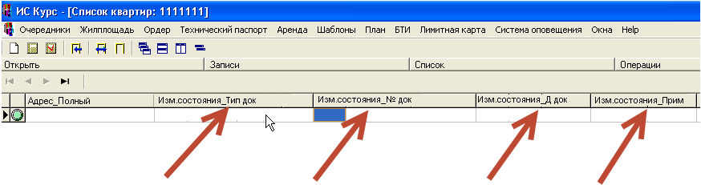
Рис. 6 Добавление новых столбцов в списке жилой площади

Функция отображения событий передачи в ОУ/ХВ

Общие требования
Для отображения истории изменений состояния жилой площади в списке жилой площади в выбранном жилом помещении в меню «Данные» необходимо добавить новый пункт «События передачи в ХВ/ОУ» (см. Рис. 7).
Для отображения событий перевода в ОУ/ХВ используется форма «События передачи в ХВ/ОУ» (см. Рис. 8).

Список экранных форм
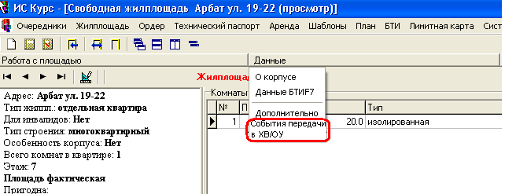
Рис. 7 Меню "Данные" пункт "События передачи в ХВ/ОУ"

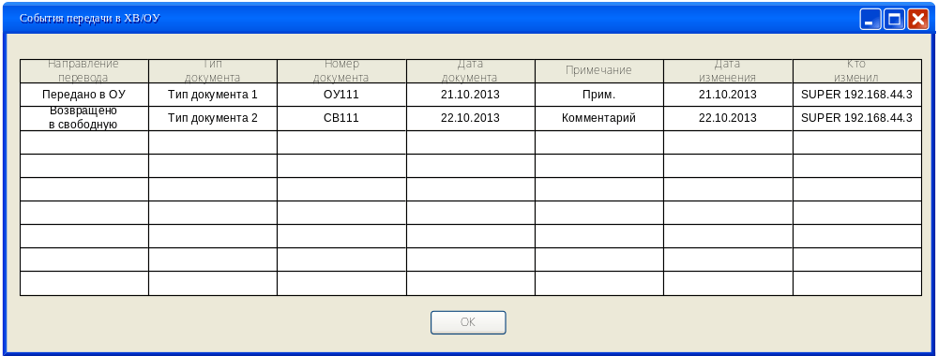
Рис. 8 Эскиз экранной формы «События передачи в ХВ/ОУ»

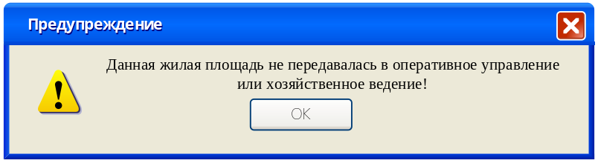
Рис. 9 Эскиз экранной формы "Предупреждение" при отсутствии событий передачи жилой площади в ОУ/ХВ

Описание привилегии пользователей
Пункт меню «События передачи в ХВ/ОУ» активен всегда.

Вызов функции
Функция отображения событий передачи в ХВ/ОУ в ИС может быть вызвана из основного меню «Данные» расположенной на экранной форме «Свободная площадь»» пункт «События передачи в ХВ/ОУ» (см. Рис. 7).

Результат успешного выполнения
Отображена информация об изменении состояния жилой площади:
- «Направление» - направление перевода жилой площади.
- «Тип документа» - Тип документа об изменении состояния жилой площади.
- «Номер документа» - Номер документа об изменении состояния жилой площади.
- «Дата документа» - Дата документа об изменении состояния жилой площади.
- «Примечание» - Дополнительная уточняющая информации об изменении состояния жилой площади.
- «Дата изменения» - дата последнего изменения.
- «Кто изменил» - идентификатор пользователя и компьютера, внесшего последнее изменение.

Поведение системы и пользователя
Поведение системы и пользователя отображено в Таб. 3.
Таб. 3 Поведение системы и пользователя
№ п/п. | Пользователь / система | Действия
 | Пользователь | Вызывает функцию отображения событий передачи в ХВ/ОУ (см. 4.3.4).
 | Система | - Если выбранное жилое помещение не передавалось в оперативное управление или хозяйственное ведение (т.е. по free_space_id выбранного жилого помещения отсутствую записи в таблице free_space_movement_XBOY), то выводит предупреждение: «Данная жилая площадь не передавалась в оперативное управление или хозяйственное ведение!» (см. Рис. 9).  - Иначе открывает экранную форму «События передачи в ХВ/ОУ» (см. Рис. 8), отображающую таблицу отсортированную в порядке ввода информации в систему (самая новая запись - последняя ) изменений состояний по выбранной жилой площади (связь по free_space_id) со следующими полями:  - «Направление» - значение из поля movement таблицы free_space_movement_XBOY.  - «Тип документа» - значение из классификатора «Направление перевода жилой площади» для ID из поля type_id таблицы free_space_movement_XBOY в соответствии с классификатором «Тип документа об изменении состояния жилплощади».  - «Номер документа» - значение из поля number таблицы free_space_movement_XBOY.  - «Дата документа» - значение из поля date таблицы free_space_movement_XBOY.  - «Примечание» - значение из поля comment таблицы free_space_movement_XBOY.  - «Дата изменения» - значение из поля last_change таблицы free_space_movement_XBOY  - «Кто изменил» - значения из полей user_id и PC_ID таблицы free_space_movement_XBOY.
 | Пользователь | Нажимает кнопку «ОК».
 | Система | Закрывает экранную форму.

Требования к внедрению
На время тестирования установить значения классификаторов:
- «Тип документа об изменении состояния» (см. Таб. 4).
Таб. 4 Значения классификатора "Тип документа об изменении состояния"
ID | Значение
1 | Тип документа 1
2 | Тип документа 2
3 | Тип документа 3

При изменении состояния жилой площади не должно формироваться новых записей в таблице free_space: информация обновляется для последней записи в таблице free_space (last=1), поля Document_Date2, Doc2_type и Doc2_num не изменяют значения (по аналогии с состоянием «свободна»)
Необходимо осуществить связь с таблицей free_space с помощью free_space_id (last=1).
О - обязательное, Н – необязательное, УО – условно-обязательное.
Недоступны для редактирования.

